МУНИЦИПАЛЬНЫЙ ЭТАП
ВСЕРОССИЙСКОЙ ОЛИМПИАДЫ ШКОЛЬНИКОВ
ПО ФИЗИКЕ
2016/2017 учебного года

7 класс

1. Всяк на свой аршин меряет
«Положением о мерах и весах», принятым 4 июня 1899 г., в качестве основной меры длины в Российской Империи был узаконен аршин, равный 71,12 см, что составляет 1/3 косой сажени. Определите в аршинах длину Георгиевского зала Большого Кремлёвского дворца в Москве. Георгиевский зал имеет форму прямоугольника, длина которого превышает ширину на 19 косых саженей. Периметр зала примите равным 163,576 м.

2. «Хитрый» сплав
Сплав состоит из 100 г золота и 100 см³ меди. Определите плотность этого сплава. Плотность золота равна 19,3 г/см³ , плотность меди – 8,9 г/см³.

3. Неутомимый турист
Турист пошел в поход и преодолел некоторое расстояние. При этом первую половину пути он шел со скоростью 6 км/ч, половину оставшегося времени ехал на велосипеде со скоростью 16 км/ч, а оставшийся путь поднимался в гору со скоростью 2 км/ч. Определите среднюю скорость туриста за время его движения.

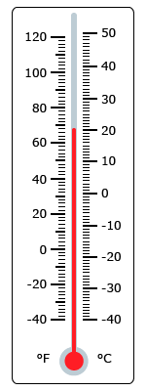
4. Любопытная Алиса
У школьницы Алисы есть термометр, на который нанесены две шкалы – шкала Цельсия (°С) и шкала Фаренгейта (°F). Алиса знает, что вода закипает при температуре 100 °C, и ей хочется узнать, какая при этом будет температура по шкале Фаренгейта.
Запишите формулу, выражающую температуру по шкале Фаренгейта t_{F} через температуру по шкале Цельсия t_{C}, и помогите Алисе определить температуру кипения воды по шкале Фаренгейта.

